GAP: Agendy c.PRIMUS a UNCE
Evidence projektů Primus a UNCE v IS věda modulu GAP (agenda c. dle OR 43/2019)

Obsah
Obsah 1
1 Doplnění a průběžná aktualizace řešitelského týmu 2
1.1 Přehled o změnách v řešitelském kolektivu (pouze UNCE) 2
1.2 Budoucí zaměstnanec byl zaměstnán 2
1.3 Obsazení neobsazené pozice 2
1.4 Přidání nového řešitele 3
1.5 Ukončení účasti řešitele 3
1.6 Další řešitelé (pouze UNCE) 3
2 Přiložené dokumenty 3
3 Přislíbené výsledky a navázaná publikační činnost 3
4 Finance projektu 3
5 Sběr zpráv a finančních přehledů 3
5.1 PRIMUS: průběžné zprávy 3
5.2 Postup vložení průběžné zprávy 4
5.3 PRIMUS: závěrečné zprávy 5
5.4 UNCE: průběžná zpráva 5

Záznamy o běžících projektech Primus a UNCE se iniciálně přebírají z přihlášek podaných v aplikaci Interní soutěže. Přístup k plné editaci záznamu mají pověřené osoby Odboru vědy a výzkumu RUK.

Přístup k editaci vybraných částí záznamu je umožněn
- fakultnímu koordinátorovi evidence GAP na hlavní fakultě projektu
- případně příslušnému pověřenému referentu agendy

Přístup pro čtení záznamu o programu je umožněn:
- pověřeným osobám RUK
- pověřeným osobám děkanátu fakulty koordinátora
- na některých fakultách také hlavním řešitelům projektů (Jde o fakulty, které zpřístupnily záznamy v evidenci GAP nejen pověřeným pracovníkům děkanátu, ale také členům řešitelských týmů příslušných projektů.)

V GAP se zobrazují také již skončené projekty UNCE z let 2012–2017. Tyto záznamy jsou v systému pouze pro čtení a nejsou předmětem tohoto manuálu.

Doplnění a průběžná aktualizace řešitelského týmu
V záznamu vždy musí být uvedeni všichni členové řešitelského týmu, a to aktuální i ti, kteří tým předčasně opustili (u všech členů řešitelského týmu se uvádí období, kdy se projektu účastnili). Kontrolu aktuálnosti řešitelského týmu je třeba provést nejméně jednou ročně.

Přehled o změnách v řešitelském kolektivu (pouze UNCE)
Údaje o změnách ve složení seniorů a juniorů a úplných údajů o dalších členech řešitelského kolektivu, které jsou součástí každoročního Přehledu vynaložených finančních prostředků, včetně údajů o změnách ve složení seniorů a juniorů a úplných údajů o dalších členech řešitelského kolektivu, se předkládají prostřednictvím modulu GAP dle bodů 1.2 až 1.5 tohoto manuálu.

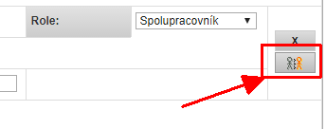
Budoucí zaměstnanec byl zaměstnán
Pokud byl zaměstnanec již zaměstnán, zkontrolujte, zda je správně vyplněno příjmení a jméno, a pak klikněte na tlačítko pro převod mezi interní řešitele (nachází se zcela vpravo v řádku s řešitelem - viz obrázek). Pokud je příjmení a jméno správně vyplněno a osoba se nachází v univerzitní databázi personálních údajů Whois (a od jejího vložení do Whoisu uplynul alespoň jeden den, aby se data mohla noční pumpou načerpat do GAP), měla by se osoba po kliknutí tohoto tlačítka nabídnout v následujícím dialogovém okně. Vyberte správnou osobu a klikněte na tlačítko Převést. Poté by se osoba měla přesunout do sekce s interními členy týmu - v případě potřeby prosím upravte datum zahájení účasti v týmu.

Obsazení neobsazené pozice
Při obsazení dosud neobsazené pozice prosím nahraďte slovo NEOBSAZENO jménem, resp. příjmením osoby, záznam uložte a pak postupujte stejně jako v případě zaměstnání budoucího zaměstnance (viz výše).

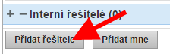
Přidání nového řešitele
- Klikněte na tlačítko Přidat řešitele v sekci Interní řešitelé (systém otevře číselník).
- Vyhledejte a kliknutím zvolte správnou osobu.
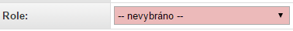
- Má-li tato osoba více než jedno evidované pracoviště, jedno z nich vyberte v dalším kroku.
- Po vložení osoby vyberte v roletce správnou pozici (roli) v projektu.

Ukončení účasti řešitele
U řešitele, jehož účast v projektu skončila, zrušte zaškrtnutí po celou dobu a uveďte datum, k němuž účast skončila.

Další řešitelé (pouze UNCE)
V projektu UNCE se pro každý rok řešení projektu uvádějí počty
- studentů doktorských programů
- ostatních akademických pracovníků
- technických/odborných pracovníků

Tyto počty byly při založení záznamu převzaty z přihlášky projektu. Pro každý aktuální/uplynulý rok je třeba počet upravit podle skutečnosti.

Přiložené dokumenty
OVaV RUK zajistí doplnění dokumentů do záznamu (přihláška s přílohami ze systému Interních soutěží, případně uzavřená dohoda o realizaci projektu.)

Přislíbené výsledky a navázaná publikační činnost
Publikace financované z prostředků projektu se zobrazí na záložce Publikační výsledky v sekci Již splněné výsledky, jakmile budou (správně) zadány do OBD.

Finance projektu
OVaV RUK do záznamu projektu doplní finanční údaje pro první rok řešení projektu podle uzavřené dohody. Aktualizace pro další rok se bude provádět pomocí funkcionality pro sběr zpráv - viz níže.

Sběr zpráv a finančních přehledů

PRIMUS: průběžné zprávy

Předkládání zpráv se řídí Opatřením rektora č. 43/2019 čl. 5 Průběžná zpráva projektu Primus za rok 2019.
Vložení zprávy může provést pouze fakultní koordinátor GAP, resp. pověřený referent agendy 1c.

Průběžná zpráva projektu PRIMUS má dvě části:
- textovou část
- finanční vypořádání uplynulého roku
Text průběžné zprávy za uplynulý rok se přikládá ve formátu DOC, DOCX nebo PDF (formulář je ke stažení na adrese https://www.cuni.cz/UK-7545.html, v sekci „Aktuality“), částky finančního vypořádání se vyplňují přímo v systému GAP.

Postup vložení průběžné zprávy
Na nástěnce najděte portlet GAP: Průběžné a závěrečné zprávy. Pokud jste uživatel oprávněný k podání zprávy a portlet se Vám nezobrazuje, zpřístupněte si jej pomocí tlačítka Změnit rozložení nástěnky a následně tlačítkem Přidat portlet ve sloupci, v němž si přejete portlet zobrazovat.

V horní části portletu se nachází pole Sběr zpráv, zde je potřeba vybrat položku PRIMUS: Průběžná zpráva o dosavadním průběhu realizace projektu.

Zprávy, které ještě nebyly odevzdány, se zobrazují na záložce K odevzdání

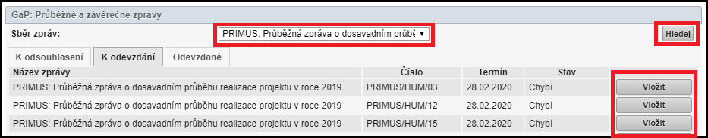
Pro vstup do detailu zprávy klikněte na tlačítko Vložit na řádku s příslušným projektem.

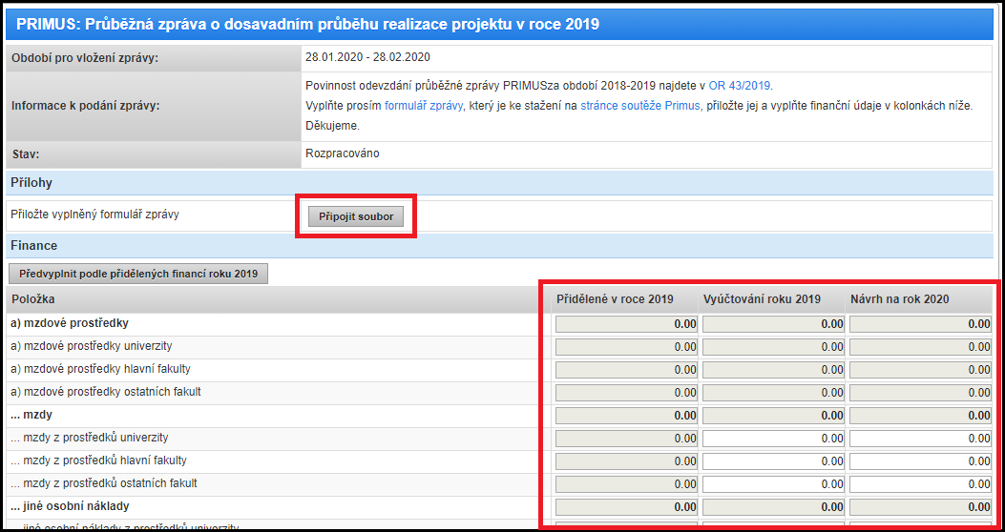

V nově otevřeném okně:
- vložte přílohu s textovou částí zprávy.
- Vyplňte částky finančního vypořádání za uplynulý rok a návrh rozpočtu na rok následující (editovatelná jsou pouze bílá pole, v ostatních šedých polích se částky automaticky sčítají).

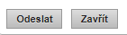
Zprávu si můžete průběžně ukládat. Jakmile je zpráva v konečném tvaru, je třeba ji odevzdat kliknutím na tlačítko Odeslat na spodním okraji okna.
Takto odeslanou zprávu již nelze dále editovat.

Již odevzdané zprávy jsou následně k nalezení na záložce Odevzdané portletu Průběžné a závěrečné zprávy. Po ukončení období sběru zpráv se zprávy přestanou zobrazovat na portletu GAP: Průběžné a závěrečné zprávy a nadále budou dostupné v režimu pro čtení v modulu GAP u záznamu konkrétního projektu na záložce Zprávy.

PRIMUS: závěrečné zprávy

Předkládání zpráv PRIMUS se řídí Opatřením rektora č. 43/2019 - čl. 6 - Závěrečné zprávy končících projektů Primus z 1. kola soutěže.
Vložení zprávy může provést pouze fakultní koordinátor GAP, resp. pověřený referent agendy 1c.

Postup vložení závěrečné zprávy je stejný jako u zpráv průběžných, s jediným rozdílem:
Uživatel si vybere v portletu pole Sběr zpráv, položku PRIMUS: Závěrečná zpráva 1. kola soutěže PRIMUS.

Zprávu si můžete průběžně ukládat. Jakmile je zpráva v konečném tvaru, je třeba ji odevzdat kliknutím na tlačítko Odeslat na spodním okraji okna.
Takto odeslanou zprávu již nelze dále editovat.

Již odevzdané zprávy jsou následně k nalezení na záložce Odevzdané portletu Průběžné a závěrečné zprávy. Po ukončení období sběru zpráv se zprávy přestanou zobrazovat na portletu GAP: Průběžné a závěrečné zprávy a nadále budou dostupné v režimu pro čtení v modulu GAP u záznamu konkrétního projektu na záložce Zprávy.

UNCE: průběžná zpráva a přehled vynaložených finančních prostředků

Předkládání průběžné zprávy a finančního přehledu univerzitních center UNCE se řídí Opatřením rektora č. 43/2019 - čl. 3 - Průběžná zpráva předkládaná po prvních dvou letech činnosti centra UNCE.

Postup vložení průběžné zprávy a finančního přehledu UNCE je stejný jako u průběžné zprávy PRIMUS, s jediným rozdílem:
Uživatel si vybere v portletu pole Sběr zpráv, položku UNCE: Průběžná zpráva univerzitních výzkumných center UNCE za období 2018-2019.

Zprávu si můžete průběžně ukládat. Jakmile je zpráva v konečném tvaru, je třeba ji odevzdat kliknutím na tlačítko Odeslat na spodním okraji okna.
Takto odeslanou zprávu již nelze dále editovat.

Již odevzdané zprávy jsou následně k nalezení na záložce Odevzdané portletu Průběžné a závěrečné zprávy. Po ukončení období sběru zpráv se zprávy přestanou zobrazovat na portletu GAP: Průběžné a závěrečné zprávy a nadále budou dostupné v režimu pro čtení v modulu GAP u záznamu konkrétního projektu na záložce Zprávy.

Nevíte si rady?
V případě problémů s použitím evidence kontaktujte prostřednictvím integrovaného HelpDesku referenta programů Progres z Odboru vědy a výzkumu RUK nebo koordinátora evidence aktivit.
Klikněte na jakékoli stránce GAP na zelené tlačítko HelpDesk vpravo dole, zobrazí se toto dialogové okno:
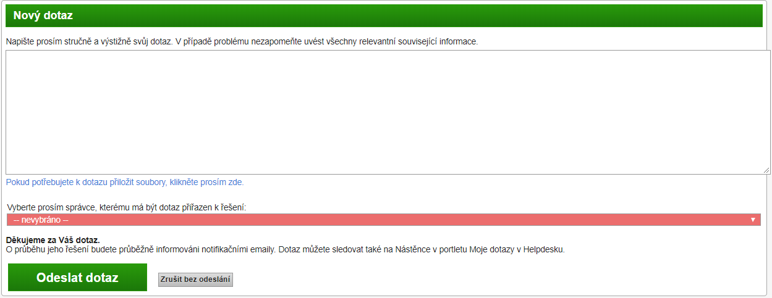
Popište svůj problém a Vyberte adresáta Vašeho dotazu.
Odpověď bude v co nejkratším možném čase k dispozici na nástěnce PORTLET HELPDESKU modulu GAP.
Upozornění na vyřešení Vašeho dotazu bude rovněž zasláno e-mailem na Vaši adresu registrovanou v systému WhoIs.

